Сокращение травмирования вымени
коров при машинном доении

Зоотехникам хорошо известно, что в основном травмирующее и болезнетворное действие при доении оказывает сосковая резина, являющаяся конструктивным элементом двухкамерного доильного стакана (чулочного типа). Сосковая резина натирает сосок животного во время дойки до мозолей и нередко вызывает кровоточивость, а также является разносчиком болезней, поскольку микротрещины резины, особенно подвергающейся длительной эксплуатации, становятся местом размножения инфекции, что отрицательно сказывается на качестве молока и нередко становится причиной маститов.
Кроме того, чулочная сосковая резина, смыкающаяся с периодичностью около 60 тактов в минуту в подсосковой зоне, разрушает жировые шарики молочной структуры, вспенивает молоко и образует аэрозольные газы, которые, проникая в канал соска под действием хлопка резины, затрудняют нормальное выведение молока, агрессивно воздействуя на ткани вымени, вызывая неприятные, болезненные ощущения у животного. Помимо этого, происходит ухудшение качества молока, т.к. со вспениванием начинается активная фаза окисления.
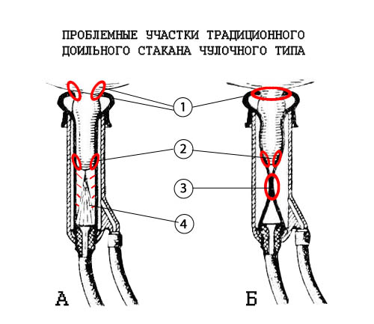
1. В процессе дойки стаканы наползают на вымя и перекрывают выход молока у основания соска; часто наблюдаются отёки, покраснение и воспаление сосков, а вследствие этого задержка молока в вымени, что вызывает маститы (заболевание вымени). В зоне основания часто наблюдается подрезание соска резиновой кромкой; 2. Зона сфинктера наиболее подвержена механическому воздействию сосковой резины. Периодическое смыкание стенок чулка в середине доильного стакана является причиной натирания кожного покрова соска, образования мозолей, нередко приводит к растрескиванию и кровоточивости. 3. Сосковая резина вспенивает и разрушает молочную структуру, микротрещины резины являющиеся местом скопления бактерий становятся причиной обсемененности молока; 4. Жесткий вакуум (0.5-0.6 Атм.), используемый при доении тяжелыми металлическими стаканами приводит к разрушению внутренних тканей вымени.
Другим вредоносным фактором при доении, безусловно, является травмирование внутренних тканей вымени, альвеол, микрокапилляров кровеносной системы из-за слишком сильного вакуума, используемого при применении чулочной конструкции доильного стакана.
Преподаватель казанского Аграрного Государственного Университета Гатин Мубаракзян Гатинович разработал принципиально новую конструкцию стакана, позволившую исключить не только сосковую резину и негативные последствия, связанные с ее применением, но и другие функциональные проблемы, возникающие при доении обычным стаканом чулочного типа. Свою идею Гатин М.Г. воплотил в разработке гомеоморфной присоски, которая является основным исполнительным элементом разработанного им прозрачного доильного стакана гомеоморфного типа.
НПП «СельТех», на базе этого изобретения была внедрена в производство экспериментальная серия ГТ-1, одной из модификаций которой является аппарат ГТ-1 «Зорька», получившая широкую популярность среди ЛПХ. Частные скотоводы оценили эту серию, прежде всего из-за щадящего вакуумметрического режима, позволяющего доить при давлении 30 кПа и вместо дорогостоящих вакуумных станций использовать бытовой пылесос, подсоединяя его к доильному аппарату. Положительным моментом является и то, что через прозрачные стаканы хорошо виден процесс молокоотдачи. Это позволяло контролировать доение и моментально реагировать на прекращение выведения молока по каждой доле вымени и при необходимости, откинув стаканы с выдоенных долей, продолжать доение остальных.
Основой для этой технологии извлечения молока стало расположение зоны массажа (камеры пульсирующего вакуума) в цистернальной области вымени животного в основании соска. ГТ-1 показал хорошие результаты не только при доении коров, но и животных с нестандартным соском (таких, как козы, лошади, верблюды, лоси), в частности животных, доение которых традиционными аппаратами с сосковой резиной чулочного типа было невозможно. Но, если в частном секторе, где коровы доятся, как правило, ручным способом, адаптация коров проходила более или менее нормально, то попытка использовать ГТ-1 для промышленного производства товарного молока привела к ряду проблем, связанных с его конструкцией. Изобретатель Гатин М.Г. полагал, что под действием вакуума размеры соска увеличиваются, что обеспечивает полное открытие сфинктера и истечение молока. Но на деле оказалось, что увеличивается не только объем соска, но и значительно расширяются капилляры, которыми обильно снабжен сосок коровы. Поскольку массирующее действие ГТ-1 оказывал лишь в основании соска, то при подключении аппарата к системам с привычным для машинного доения давлением 50 кПа, стало наблюдаться покраснение сосков, т.е. явление называемое гиперемией. Понижение вакуумметрического режима приводило к нарушению стереотипа доения и сокращению удоев. Требовался слишком большой адаптационный период, который хозяйства не могли себе позволить.
Решение этой проблемы нашлось, когда за дело взялся изобретатель из Рязани Аникин Виктор Михайлович. Он разработал трехкамерный доильный стакан с составной силиконовой присоской, обладающий всеми преимуществами ГТ-1, и в тоже время, исключающий все нежелательные явления, такие как гиперемия, наползание и др. Изобретение принципиально новой конструкции стакана стало революционным прорывом в машинном доении коров. Особенность конструкции стакана заключается в удлиненном трубчатом участке присоски, позволяющем массировать сосок почти по всей длине, не затрагивая при этом сфинктер.
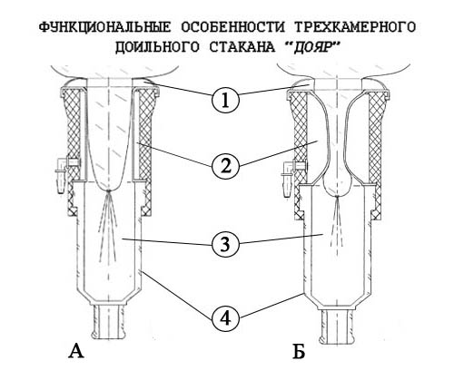
1. Камера компенсационного давления (амортизатор) препятствует наползанию стакана, оказывает массирующее воздействие на вымя у основания соска; 2. Внутренняя камера присоски при помощи переменного давления обеспечивает массирующее воздействие на сосок практически по всей длине, не затрагивая зону сфинктера; 3. Подсосковая камера доильного стакана не содержит участков механического воздействия на молоко. Исключена в принципе возможность скопления бактерий; 4. Прозрачная гильза позволяет визуально контролировать процесс дойки и моментально реагировать на прекращение молокоотдачи по любой доле вымени.
Рабочими областями доильного стакана являются внутренняя камера, образуемая между стенками корпуса присоски и трубчатой вставки, а также подсосковая камера прозрачной гильзы и камера компенсационного вакуума в верхней части стакана, образуемые при затыкании входного канала стакана телом соска коровы.
Мягкая силиконовая присоска массирует сосок и вымя коровы, воздействуя на виброрецепторы, отвечающие за молокоотдачу животными. Камера компенсационного вакуума с одной стороны препятствует наползанию стакана во время фазы подсоса, одновременно оказывая массирующее действие вымени у основания соска. С другой стороны во время фазы отдыха остаточный вакуум в этой камере препятствует сползанию стаканов с сосков.
Отсутствуют проблемы натирания сфинктера соска, соприкосновения молока с сосковой резиной. Сосок животного так же, как и в стакане ГТ-1, свободно располагается в прозрачной гильзе, не подвергаясь каким-либо травмирующим воздействиям. Истечение молока происходит без пенообразования. Действие нового аппарата осуществляется в трех, циклически повторяющихся фазах:
1 - фаза подсоса и транспортировки молока из подсосковой камеры (давление вакуума под соском 30-40 кПа).
2 - фаза массирующего сжатия сосков.
3 - фаза отдыха сосков (давление вакуума под соском 05 -10 кПа) и разжатие присоски.
Силиконовая составная присоска не подвергается трению и деформации растяжения, имеет долговечные эксплуатационные свойства. Прозрачная гильза стакана позволяет контролировать процесс выведения молока из вымени животного. Визуализация этой стадии производства молока позволяет не только увеличить общую производительность, за счет увеличения количества одновременно обслуживаемых животных одним оператором, но и существенно повысить качество выдаиваемого молока.
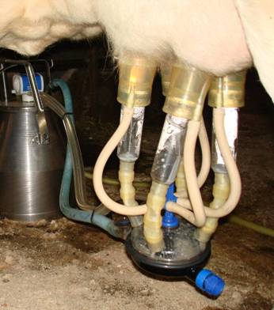
На базе принципиально нового конструктивного решения трехкамерного стакана, разработанного Аникиным В.М., ООО «НПП «СельТех» запустило в производство новейшую серию аппаратуры для дойки коров под названием "Дояр". Новые аппараты могут быть использованы в налаженных доильных системах путем замены старых с металлическими гильзами и черной сосковой резиной. При этом имеется возможность использования привычного вакуума 48-50 кПа, либо постепенного облегчения вакуумметрического уровня до 35-30 кПа для создания щадящего режима доения.
Стаканы долговечны, присоска-манипулятор, а также молочная трубка выполнена из силикона, гильза из ударопрочного поликарбоната. Предполагаемый срок службы стакана не менее 4 лет.
Доильное оборудование серии «Дояр» способствует увеличению скорости молокоотдачи и полноте выдаивания, а функции массажа и отдыха создают имитацию процесса сосания телёнком, что позволяют избежать маститов, и что, в общем итоге, увеличивает надои, сохраняет продуктивность животного по годам лактаций. Благодаря применению составных присосок из силикона, доильный стакан, подобно языку телёнка, сжимает сосок от основания к сфинктеру, не растягивая его и не зажимая сфинктер, что даёт безболезненный ток молока и способствует улучшению молокоотдачи. Все это позволяет получать молоко высшего качества, улучшать условия труда персонала и содержания животных.

По материалам сайта www.dairynews.ru

